20232143L2

例2　(多选)如图所示的双缝干涉实验，用绿光照射单缝*S*时，在光屏P上观察到干涉条纹。要得到相邻条纹间距更大的干涉图样，可以(　　)

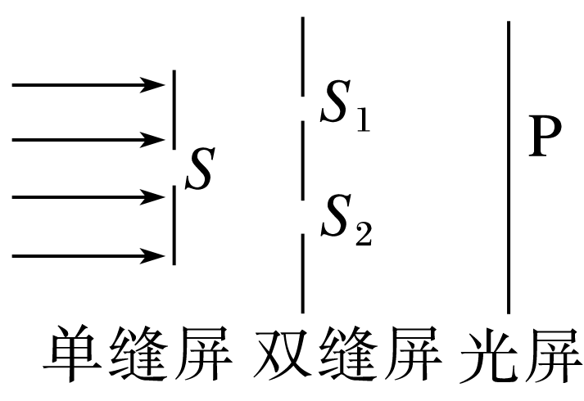

A．减小*S*1与*S*2的间距

B．减小双缝到光屏的距离

C．将绿光换为红光

D．将整个装置放在水中

答案　AC

解析　根据双缝干涉条纹的间距公式Δ*x*＝*λ*知，减小双缝间的距离，即*d*变小，则干涉条纹间距变大，A正确；根据双缝干涉条纹的间距公式Δ*x*＝*λ*知，减小双缝到屏的距离，即*l*减小，则干涉条纹间距变小，B错误；根据双缝干涉条纹的间距公式Δ*x*＝*λ*知，将绿光换为红光，波长变长，即*λ*变大，则干涉条纹间距变大，C正确；光进入水中波长变短，根据双缝干涉条纹的间距公式Δ*x*＝*λ*知，波长变短，则干涉条纹间距变小，D错误。

三、薄膜干涉

在酒精灯的灯芯上撒一些食盐，灯焰就能发出明亮的黄光。把铁丝圈在肥皂水中蘸一下，让它挂上一层薄薄的液膜。把这层液膜当作一个平面镜，用它观察灯焰的像。这个像与直接看到的灯焰有什么不同？请解析看到的现象。